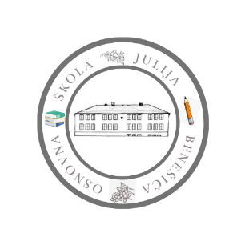 Osnovna škola Julija Benešića Ilok

e-mail :  [ured@os-ilok.skole.hr](mailto:ured@os-ilok.skole.hr)

ŠK.GOD.2024/2025

REPUBLIKA HRVATSKA

OSNOVNA ŠKOLA Julija Benešića

Ilok, Trg sv. Ivana Kapistrana 1

OIB: 94751573218

**Poziv na sjednicu Učiteljskog vijeća**  
  
Ilok, 24. listopad, 2024. godine

                              SVIM ČLANOVIMA UČITELJSKOG VIJEĆA  
  
Na temelju članka 125. Zakona o odgoju i obrazovanju u osnovnoj i srednjoj školi, članka 75. Statuta Škole i članka 12. Poslovnika o radu kolegijalnih tijela sazivam sjednicu  
                      UČITELJSKOG VIJEĆA  
za utorak 29. listopada, 2024. godine s početkom u 12 i 15 sati u učionici broj 3

Za sjednicu predlažem slijedeći  
DNEVNI RED:  
       1. Analiza i usvajanje zapisnika s prethodne sjednice  
       2. Početak šk.2024/2025 god. kroz rujan i listopad

3. Prijedlog novog kućnog reda

4. Razno  
  
       Molimo nazočnost svih članova Učiteljskog vijeća.  
                                                                                                                                                                                                                          Ravnatelj:

                                                               Miroslav Bošnjak, prof.